产品列表：  
一、灯控器：

１：色温控制器：包括了LED驱动，功能是调节灯具的色温（亮度），譬如4500K,6500K；

通信模块控制：接口连PWM1、PWM2、VCC、GND， 通过控制PWM1,PWM2两通道，可实现调节亮度、色温、开关功能。

２：ＲＧＢ灯带控制器：不带LED驱动，功能是控制灯带的颜色（亮度）；

通信模块控制：接口连PWM1、PWM2、PWM3、VCC、GND, 通过控制PWM1，PWM2,PWM3（对应RGB）三通道，可实现调节亮度、颜色、开关功能。

３：单色调光控制器：带了LED驱动，功能是控制亮度；

通信模块控制：接口连PWM1、VCC、GND, 通过控制PWM1，实现调节亮度、开关功能。

４:1－１０Ｖ（0-10V) 控制器：不带LED驱动，功能是控制亮度；

通信模块控制：接口连PWM1、VCC、GND、IO, 通过控制PWM1来调光、IO来通断继电器（AC交流输出控制），实现调节亮度、开关功能。

５：ＲＧＢＷ控制器：带了驱动，功能是控制颜色（亮度）；

通信模块控制：接口连PWM1、PWM2、PWM3、PWM4、VCC、GND, 通过控制PWM1、PWM2、PWM3、PWM4（对应RGBW）四通道，可实现调节颜色、亮度、开关功能。

6：开关灯控器：不带LED驱动，信号控制，类似插座方式，功能是控制开关；

通信模块控制: 接口连VCC、GND、PWM或者I/O（看软件实现） ，实现开关功能。

7：可控硅调光器：不带LED驱动 ，需要加可控硅调光器，功能是控制亮度；

通信模块控制：接口连PWM1、VCC、GND, 通过控制PWM1，实现调节亮度、开关功能。

8：RGBCW控制器：带LED驱动。功能是可以调节色温、颜色、亮度和开关。

通信模块控制: 接口连PWM1、PWM2、PWM3、PWM4、IO、VCC、GND, 通过控制PWM1、PWM2、PWM3、（对应RGB）三通道调节颜色，PWM4和IO控制色温，可实现调节色温、颜色、亮度、开关功能。相当于既有RGB灯也有色温灯两个功能。

下面截图是参考资料。

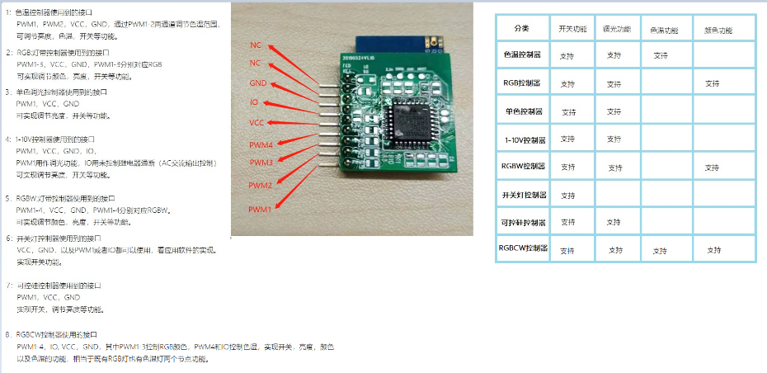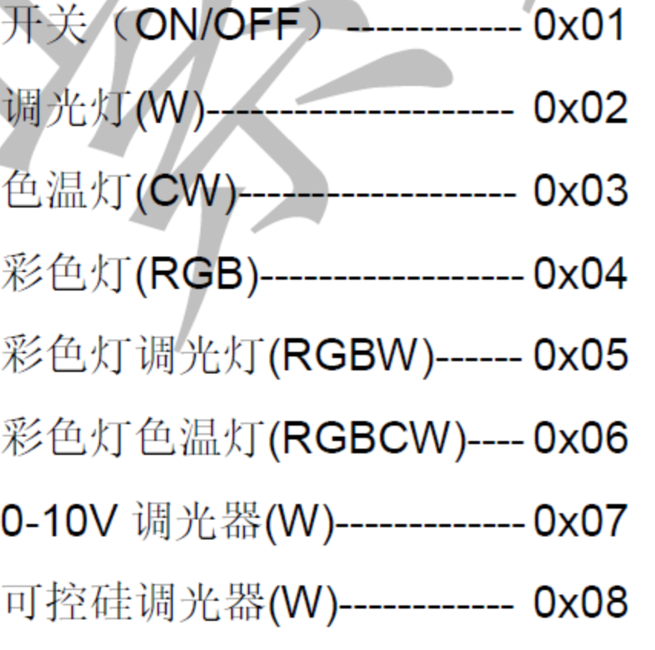

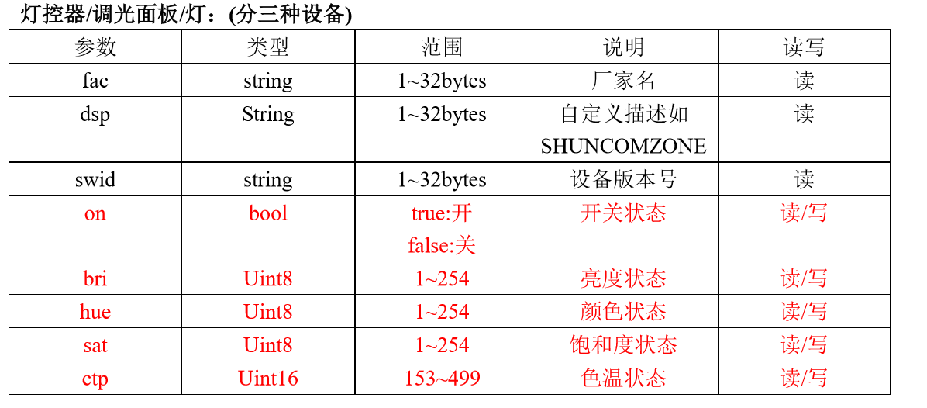

二、传感器：

1: 人体移动感应器：根据原理不同，有不同类型的产品，常用是红外人体感应器，也有微波感应器，或者可以同时检测静态人体和动态人体的人体存在传感器等。功能是感应到人，然后上报信息给网关。电池供电为主。

本身带MCU，通信模块主要做传输功能。

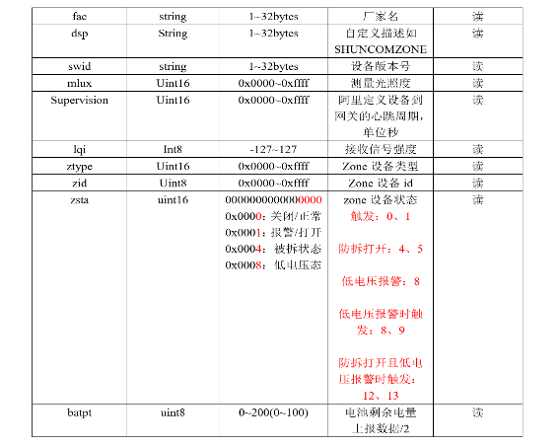

2：光照度传感器：根据接受光照变化，上报信息给网关。有带MCU的，也有不带MCU.电池供电为主。

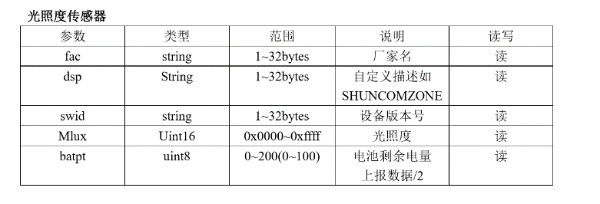

3：门磁（窗磁）传感器：根据开闭状态（开关量），判读门或者窗的状态，然后上报给网关。电池供电。

通信模块来控制。

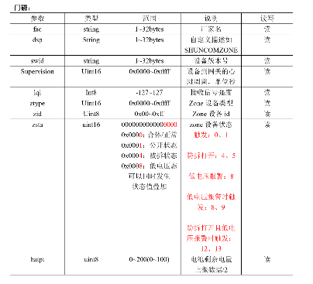

4：温湿度传感器：根据外边温湿度变化，上报信息给网关。由通信模块来控制。电池供电。

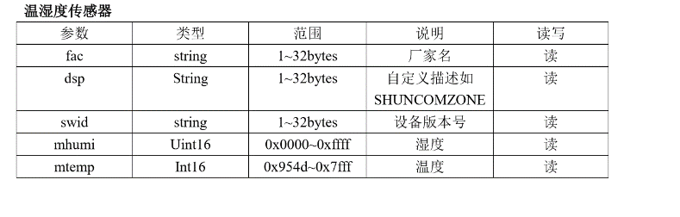

5：环境盒子（空气盒子或者环境检测）传感器：检测外边环境的温度、湿度、PM2.5、PM10、甲醛、一氧化碳、甲烷、光照度（根据传感器模块来确定）等，然后把变化值上报给网关。一般都有MCU控制，通信模块做通信使用。

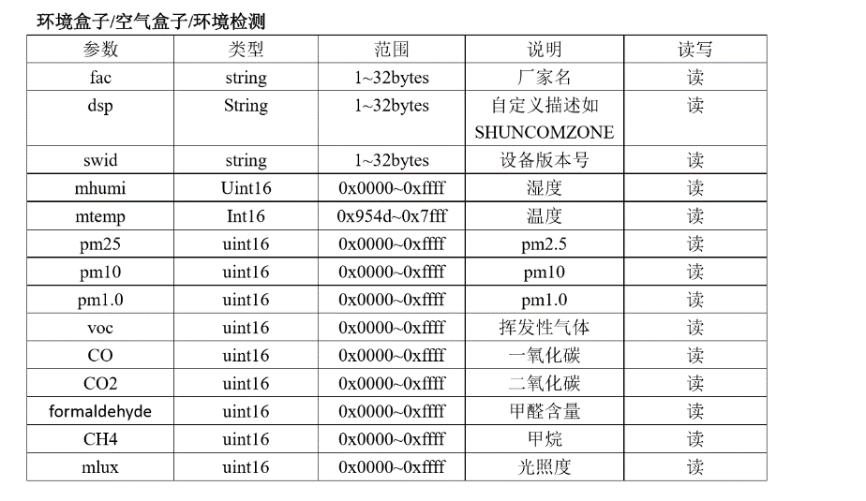

6、一键开关（报警）：给一个触发信号（按键；开关量），可以用来设置场景、报警等，通信模块控制。电池供电。

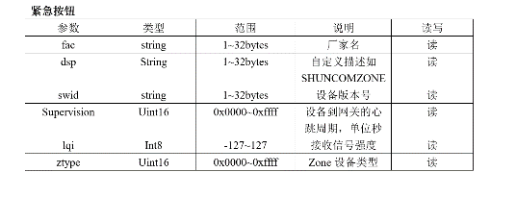

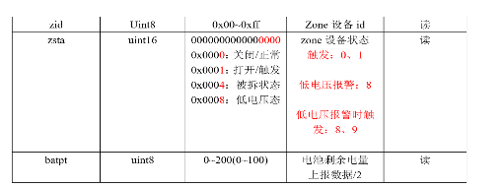

7、水浸传感器：根据外边水量变化（开关量），上报状态给网关。通信模块控制。电池供电。

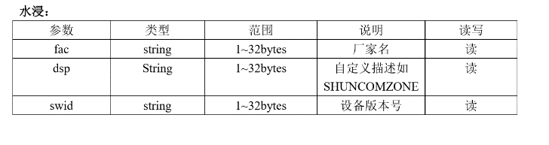

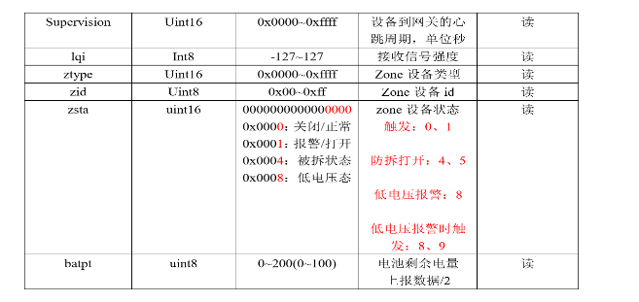

8、声光报警器：根据外边声音或者光（一般是火灾）变化（开关量），上报给网关。通信模块控制。

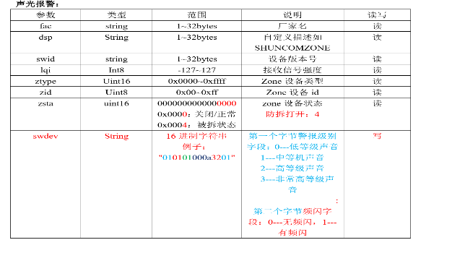

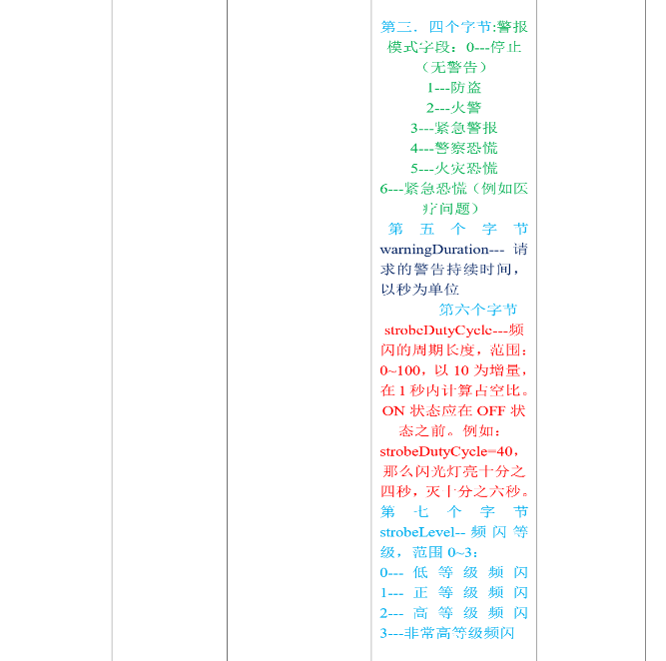

9：烟雾报警器：根据外边烟雾浓度变化，上报状态给网关。一般MCU控制，通信模块做传输。电池供电为多。

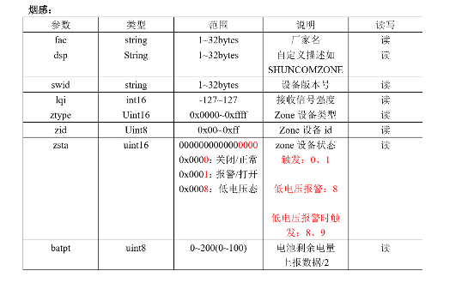

10、燃气泄漏传感器：根据检测到的可燃气体分子，上报状态给网关，通信模块控制。

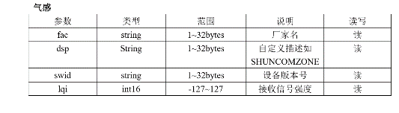

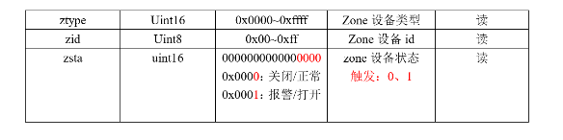

三：面板类产品

1. 开关面板：一键、二键、三键、四键为主。通过继电器，来控制不同的灯具的开关。

通信模块通过IO来控制继电器。

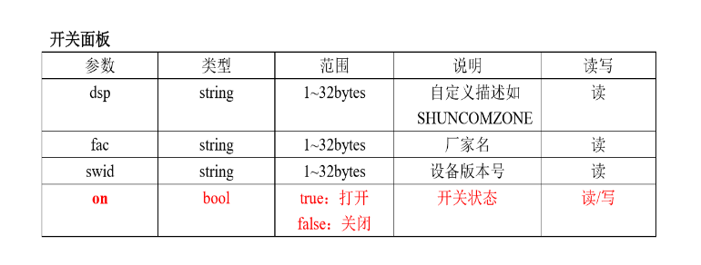

1. 情景面板：通过APP（PC控制程序）设定一些场景，譬如办公模式、夏天模式等，然后对应到面板上面的按键来实现，用户只需要按面板上面的相对应按键就可以出现设定的场景。一般是通信模块控制，也有MCU的场景面板。

现在也有人做成4个按键是场景面板，4个按键是开关。

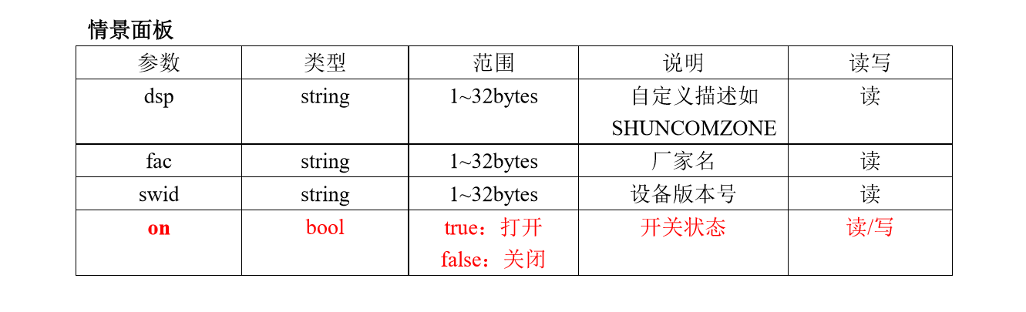

1. 温控、新风、地暖面板: 通过控制面板上面的按键，来控制温度的调节、新风的调节、地暖的调节。温控面板、新风面板、地暖面板，有做成三合一的面板，也有分开的。用MCU控制和不用MCU控制都有。通信模块做控制和只是做传输的都有。

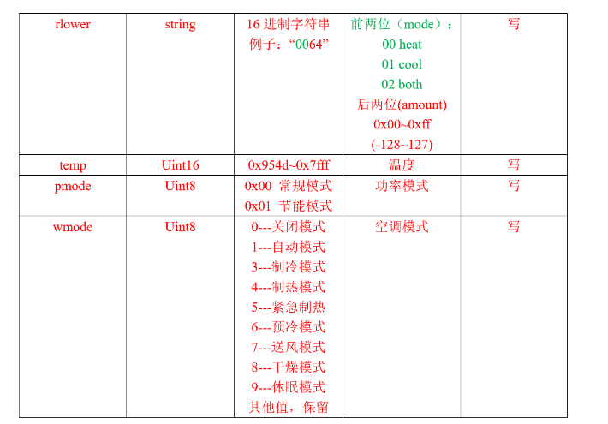

1. 调光面板、窗帘面板：主要功能是调灯亮度（类似于调光灯控器）、窗帘的开关。一般用通信模块来控制，也有带MCU的版本。

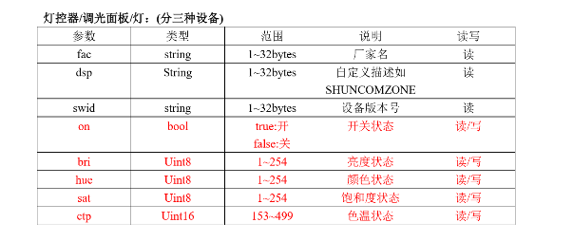

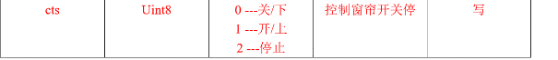

四： 插座

1. 普通智能插座：通过继电器控制电路开关，通信模块来控制IO。

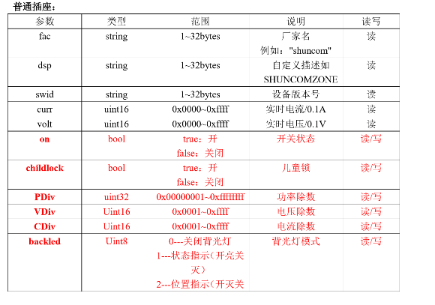

1. 智能计量插座：通过开关功能，还带有电量统计功能，通信模块来控制。

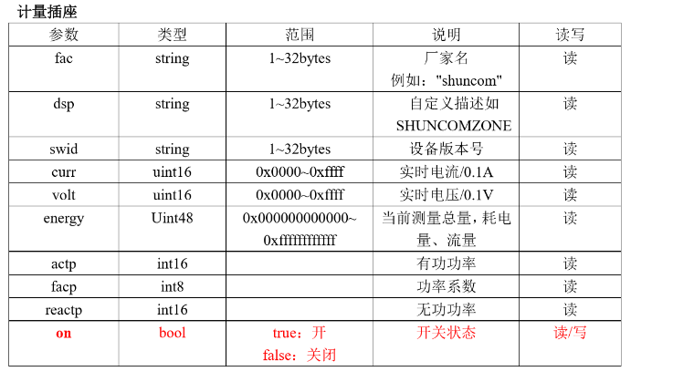

  五：电机类产品

1. 窗帘电机：通过控制窗帘电机的电机输出调节窗帘的开合状态。一般电机控制用MCU，通信模块做传输。

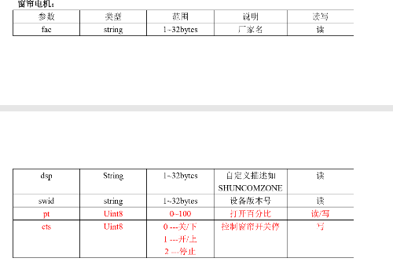

1. 机械臂、推窗器：原理跟窗帘电机差不多，控制电机开关，一般来说，这种产品不需要考虑电机开关的比例，通信模块做控制为主。

六：红外转发器：通过调节红外码，控制红外空调、电视等电器。相当于我们一般在用的遥控器。通信模块做控制为主，还包括学习红外码。

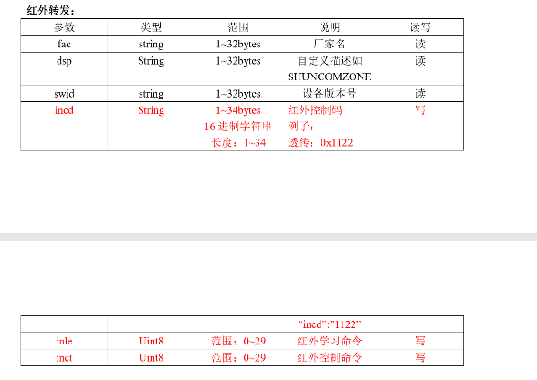

七：智能门锁：门锁会有控制MCU，通信模块做传输用途。

有些门锁没有远程开锁功能，只是状态上报，下发临时密码。有些有远程开锁功能。取决于锁厂的功能。

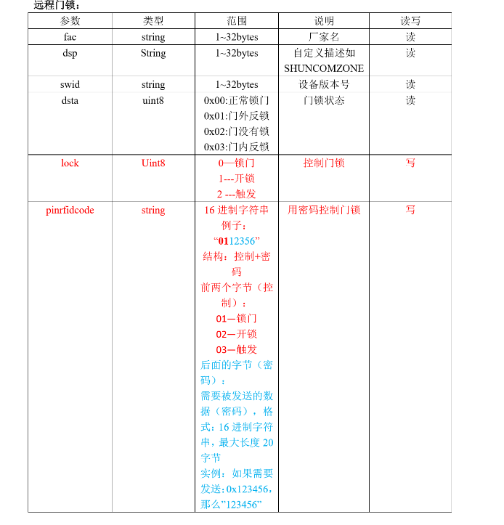

八：其他设备：非根据产品性能来区分的一些产品。譬如私有定义的产品，可以设置心跳的产品。

